Эрозия бериллия при воздействии потоков излучения, характерных для ослабленного срыва ИТЭР
Д.В. Коваленко, В.Л. Подковыров, Н.С. Климов, А.Д. Музыченко,*В.М. Сафронов, **И.Б. Куприянов, **Н.П. Порезанов, **Г.Н. Николаев
ФГУП «Государственный научный центр Российской Федерации Троицкий институт
инновационных и термоядерных исследований», Троицк, Москва, Россия,
kovalenko@triniti.ru
*Частное учреждение Государственной корпорации «Росатом» «Проектный центр
ИТЭР», Москва, Россия
**ОАО «Высокотехнологический научно-исследовательский институт неорганических
материалов им. А. А. Бочвара», Москва, Россия
В качестве защитного материала первой стенки в ИТЭР предполагается использовать бериллий. На данный момент основными кандидатами являются российский бериллий марки ТГП-56ПС и американский бериллий марки S65C [1]. В данной работе представлены результаты экспериментального исследования эрозии обоих типов бериллия под действием излучения с параметрами, характерными для ослабленного срыва ИТЭР. Излучение генерировалось при торможении потока плазмы, сформированного квазистационарным сильноточным плазменным ускорителем КСПУ-Ве, на бериллиевой пластине с размерами 80 х 80 х 10 мм. Пластина устанавливалась на оси ускорителя перпендикулярно плазменному потоку на расстоянии 60 см от электродов. В результате торможения потока плазмы на пластине основная часть его энергии преобразовывалась в излучение, рассеиваемое в полусферу от пластины. Облучаемый образец из бериллия располагался под углом 45º к оси ускорителя таким образом, что его поверхность была перпендикулярна линии, соединяющей точку пересечения оси потока с поверхностью пластины и центр облучаемой поверхности образца. Расстояние от центра образца до центра пластины составляло 120 мм. В качестве плазмообразующего газа использовалась смесь водород и аргона (5% Ar + 95% Н₂).
В описанных условиях были облучены два образца (один из бериллия марки ТГП-56ПС, другой из бериллия марки S65C) размером 20 х 20 х 5 мм. Радиационная нагрузка на поверхность обоих образцов, температура которой перед каждым воздействием поддерживалась на уровне 500ºС, составляла 0,5 МДж/м² с длительностью ~0,5 мс. Общее количество воздействий по каждому образцу равнялось 100. На рис. 1 представлены фотографии поверхности опытных образцов первой стенки из бериллия после облучения.
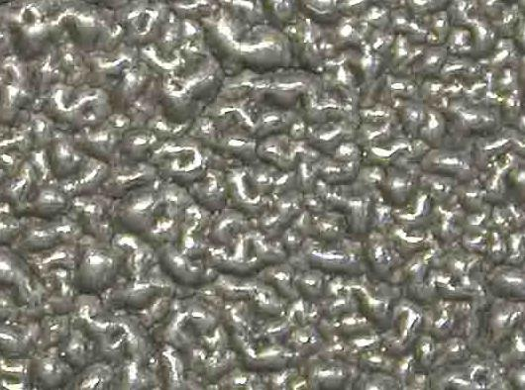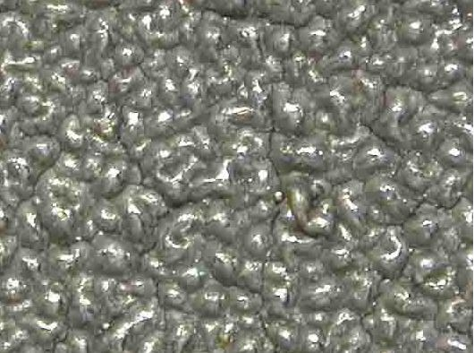
2мм

2мм
ТГП-56ПС
S65C
Фотографии поверхности образцов из бериллия после 100 импульсов облучения
После облучения поверхность образцов как бериллия марки ТГП-56ПС, так и бериллия марки S65C становится сильно развитой с множеством ямок, канавок и бугорков различной формы. Вокруг бугорков на поверхности образцов обоих типов бериллия образуются трещины. Поверхности образцов обоих типов бериллия покрывается шаровидными образованиями размером 1 – 2 мкм.
Литература
- Barabash V., Eaton R., Hirai T. et al. Physica Scripta, 2011, T. 145, 014007.

